Resolución del Pleno del Instituto de Transparencia, Acceso a la Información Pública y Protección de Datos Personales del Estado de México y Municipios, con domicilio en Metepec, Estado de México; a primero de junio de dos mil veintidós.
VISTO el expediente formado con motivo del recurso de revisión 05719/INFOEM/IP/RR/2022, interpuesto por XXXX XXXXXX XXX quien en lo sucesivo será identificado en su calidad de RECURRENTE, en contra de la respuesta del Ayuntamiento de Valle de Chalco Solidaridad, en lo sucesivo el SUJETO OBLIGADO, se procede a dictar la presente resolución con base en los siguientes:
I. A N T E C E D E N T E S
1. Solicitud de acceso a la información. El ocho de abril de dos mil veintidós, el RECURRENTE presentó a través del Sistema de Acceso a la Información Mexiquense (SAIMEX), la solicitud de acceso a la información pública registrada con el número 00147/VACHASO/IP/2022, mediante la cual requirió la información siguiente:
“Solicito se me proporcione información de acuerdo al artículo 8 constitucional, 47 Fracción I y artículo 201 del Bando Municipal ¿Cuál es el presupuesto del año 2022 de que dispone el Organismo descentralizado de agua potable, alcantarillado y saneamiento ODAPAS, del municipio de Valle de Chalco Solidaridad para hacer reparaciones de alcantarillado y saneamiento público en este municipio..”(Sic)

Modalidad de Entrega: El RECURRENTE señaló como modalidad de entrega a través del Sistema de Acceso a la Información Mexiquense (SAIMEX).
2. Respuesta. El once de abril de dos mil veintidós, el SUJETO OBLIGADO respondió a la solicitud de información en los términos siguientes:

“…me permito informarle que este H. Ayuntamiento de Valle de Chalco Solidaridad, Estado de México NO es competente para atender su solicitud antes descrita, toda vez que la información que Usted requiere, debe de solicitarla a la Secretaria de Seguridad del Estado de México por lo cual deberá dirigir su solicitud a la Unidad de Transparencia de la dependencia antes mencionado a través del siguiente link https: https: http://www.odapas-valledechalco.gob.mx/.”(Sic)

Pronunciamiento al que el SUJETO OBLIGADO adjuntó el archivo electrónico identificado como “INCOMPETENCIA 147.docx” en el que se observa el siguiente escrito:

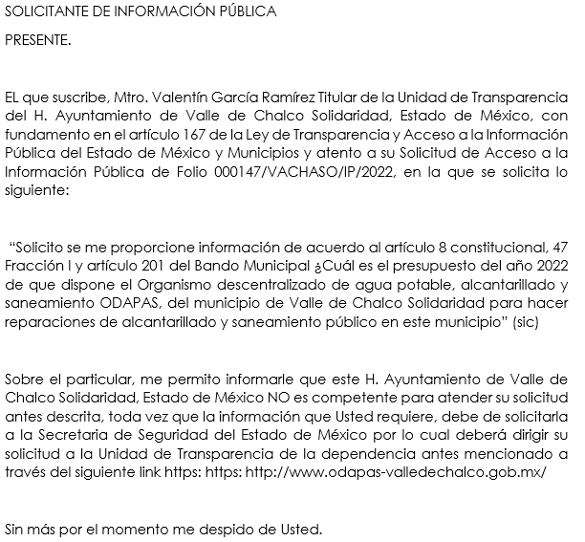

3. Interposición del recurso de revisión. El dieciocho de abril de dos mil veintidós el RECURRENTE inconforme con la respuesta, interpuso el recurso de revisión en el que expresó lo siguiente:
Acto impugnado:

“X XXXXXX XXX XXXX impugno la respuesta que me proporciono el Mtro. VALENTIN GARCIA RAMIREZ Titular de la Unidad de Trasparencia del H Ayuntamiento de Valle de Chalco Solidaridad, Estado de México y Municipios, de mi solicitud con número de folio 000147/IP/ 2022, negándome la información solicitada e informándome que debo de solicitar mi información a la" Secretaría de Seguridad del Estado de México, a la unidad de Transparencia de la Dependencia"." (Sic)

Razones o motivos de inconformidad:
“De acuerdo a la Ley General de Transparencia y Acceso a la Información Pública, en sus artículos 1, y 10 tengo derecho a que se me proporcioné la información que estoy solicitando en el número de folio 000147/VACHASO/IP/2022, enviándome a otra dependencia la cual no tiene la competencia de brindar esa información " Solicito se me proporcione información de acuerdo al artículo 8 constitucional, 47 fracción I y artículo 201 del Bando Municipal, ¿Cuál es el presupuesto del año 2022 de que dispone el Organismo descentralizado de agua potable, alcantarillado y saneamiento público en este mancipo, para hacer reparaciones de alcantarillado y saneamiento público en este municipio".” (Sic)

4. Turno. De conformidad con el artículo 185 fracción I de la Ley de Transparencia y Acceso a la Información Pública del Estado de México y Municipios vigente, el presente recurso de revisión se turnó por el sistema electrónico del Instituto de Transparencia, Acceso a la Información Pública y Protección de Datos Personales del Estado de México y Municipios, a la Comisionada Guadalupe Ramírez Peña, a efecto de que analizara sobre su admisión o su desechamiento.
5. Admisión del Recurso de revisión. El veintiuno de abril de dos mil veintidós, este Instituto de Transparencia, Acceso a la Información Pública y Protección de Datos Personales del Estado de México y Municipios, admitió a trámite el recurso de revisión, dando un plazo máximo de siete días hábiles para que las partes manifestaran lo que a su derecho resultara conveniente, ofrecieran pruebas, formularan alegatos y el SUJETO OBLIGADO presentara su informe justificado.
6. Manifestaciones. El veintiuno de abril de dos mil veintidós el SUJETO OBLIGADO remitió en informe justificado el archivo electrónico que a continuación se describe:
- INCOMPETENCIA 147.docx: Señala que el H. Ayuntamiento de Valle de Chalco Solidaridad, Estado de México no es competente para atender la solicitud, toda vez que la información que requiere el particular, debe de solicitarla al ODAPAS del Municipio de Valle de Chalco Solidaridad, por lo cual deberá dirigir su solicitud a la Unidad de Transparencia de la dependencia antes mencionado.
Documento que el trece de mayo de dos mil veintidós se notificó al RECURRENTE para conocimiento, quien no realizó manifestaciones, formuló alegatos y no ofreció ningún medio de prueba, tal como se advierte en la siguiente imagen.
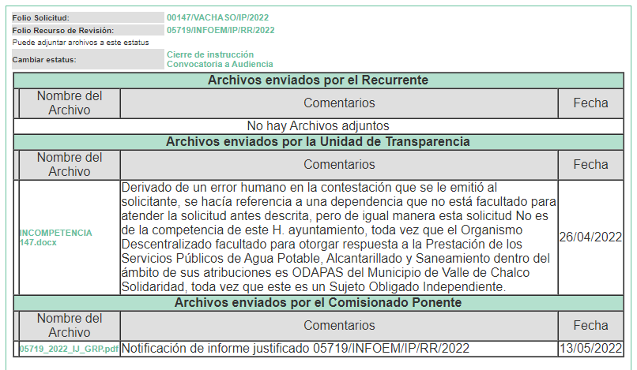
8. Cierre de instrucción. Una vez transcurrido el periodo otorgado a las partes para realizar sus manifestaciones y no habiendo documentos que integrar al expediente, el veintisiete de mayo de dos mil veintidós, la Comisionada Ponente determinó el cierre de instrucción en términos de la fracción VI del artículo 185 de la Ley de Transparencia y Acceso a la Información Pública del Estado de México y Municipios.
En razón de que fue debidamente sustanciado el expediente electrónico y no existe diligencia pendiente de desahogo, se emite la Resolución que conforme a Derecho proceda, de acuerdo con los siguientes:

II. C O N S I D E R A N D O
Primero. Competencia. El Instituto de Transparencia, Acceso a la Información Pública y Protección de Datos Personales del Estado de México y Municipios, es competente para conocer y resolver el presente recurso de revisión interpuesto por la parte recurrente, conforme a lo dispuesto en los artículos 6, apartado A de la Constitución Política de los Estados Unidos Mexicanos; 5 párrafos trigésimo, trigésimo primero y trigésimo segundo fracciones IV y V de la Constitución Política del Estado Libre y Soberano de México; 2, fracción II; 29, 36 fracciones I y II; 176, 178, 181, 185, fracción I, 186 y 188 de la Ley Transparencia y Acceso a la Información Pública del Estado de México y Municipios; 9, fracciones I y XXIV y 11 del Reglamento Interior del Instituto de Transparencia, Acceso a la Información Pública y Protección de Datos Personales del Estado de México y Municipios.
Segundo. Oportunidad y Procedibilidad del Recurso de Revisión. Previo al estudio del fondo del asunto, se procede a analizar los requisitos de oportunidad y procedibilidad que debe reunir el recurso de revisión interpuesto, previstos en los artículos 178 y 180 de la Ley de Transparencia y Acceso a la Información Pública del Estado de México y Municipios.
El recurso de revisión fue interpuesto dentro del plazo de quince días hábiles, previsto en el artículo 178 de la Ley de Transparencia y Acceso a la Información Pública del Estado de México y Municipios, toda vez que el SUJETO OBLIGADO respondió a la solicitud de información el once de abril de dos mil veintidós, mientras que el recurso de revisión se interpuso el doce de abril de dos mil veintidós, esto es, al primer día hábil siguiente de aquel en que tuvo conocimiento de la respuesta; evidenciándose que la interposición del recurso se encuentra dentro de los márgenes temporales previstos en el citado precepto legal.
Asimismo, se acreditan los elementos formales exigidos por el artículo 180 de la Ley de Transparencia y Acceso a la Información Pública del Estado de México y Municipios, en atención a que fueron presentados mediante el formato visible en el SAIMEX.
Finalmente, se advierte que resulta procedente la interposición del recurso, según lo manifestado por el RECURRENTE en sus motivos de inconformidad, de acuerdo al artículo 179, fracciones I y IV del ordenamiento legal citado, que a la letra dice:
“Artículo 179. El recurso de revisión es un medio de protección que la Ley otorga a los particulares, para hacer valer su derecho de acceso a la información pública, y procederá en contra de las siguientes causas:
I. La negativa a la información solicitada;
…
IV. La declaración de incompetencia por el sujeto obligado;
…”
TERCERO. Materia de la revisión. De las constancias que integran el expediente electrónico se advierte que el tema sobre el que este Instituto se pronunciará será: verificar si la respuesta otorgada por el SUJETO OBLIGADO es adecuada y suficiente para satisfacer el derecho de acceso a la información pública de la RECURRENTE, o en su defecto, en caso de ser procedente, ordenar la entrega de información.
CUARTO. Estudio del asunto. Previo al estudio del presente asunto, es conveniente recordar que el entonces solicitante requirió al SUJETO OBLIGADO lo siguiente:
El presupuesto del año 2022 de que dispone el Organismo Público Descentralizado para la Prestación de los Servicios de Agua Potable, Alcantarillado y Saneamiento del Municipio de Valle de Chalco Solidaridad.

En su respuesta, el SUJETO OBLIGADO manifestó que el Ayuntamiento de Valle de Chalco Solidaridad NO es competente para atender la solicitud descrita; asimismo orientó al particular par que dirigirá su solicitud a la Unidad de Transparencia competente a través de la liga electrónica https:www.odapas-valledechalco.gob.mx.

Cabe referir, que se advierte que por un error involuntario en su respuesta el SUJETO OBLIGADO refirió a la Secretaría de Seguridad del Estado de México como competente, sin embargo, de manera correcta proporcionó la dirección electrónica del Organismo Público Descentralizado para la Prestación de los Servicios de Agua Potable, Alcantarillado y Saneamiento del Municipio de Valle de Chalco Solidaridad.
El RECURRENTE inconforme con la respuesta proporcionada, interpuso el recurso de revisión en el que argumentó como razones o motivos de inconformidad la negativa a la entrega de la información solicitada al informarle que debe solicitar la información a la Unidad de Transparencia de otra dependencia.
Una vez interpuesto el recurso de revisión, el SUJETO OBLIGADO, en uso de su derecho para manifestar lo que a su derecho asistiera y conviniera, rindió su informe justificado en el que en términos generales manifestó:
“Sobre el particular, me permito informarle que este H. Ayuntamiento de Valle de Chalco Solidaridad, Estado de México NO es competente para atender su solicitud antes descrita, toda vez que la información que Usted requiere, debe de solicitarla al ODAPAS del Municipio de Valle de Chalco Solidaridad, por lo cual deberá dirigir su solicitud a la Unidad de Transparencia de la dependencia antes mencionado.”

Es importante referir, que el RECURRENTE no emitió alegatos, manifestaciones o pronunciamiento alguno que a su derecho conviniera, luego entonces, se tiene por prelucido su derecho para tal efecto.
En este orden de ideas, debe precisarse que los artículos 49, fracción II, 53, fracción III y 167 de la Ley de Transparencia y Acceso a la Información Pública del Estado de México y Municipios, se desprende que en los casos en que las Unidades de Transparencia determinen notoria incompetencia, en primer término deberán comunicarlo al solicitante dentro de los tres días hábiles posteriores y en segundo lugar, de ser el caso, orientar al solicitante, sobre el o los Sujetos Obligados competentes.
Es preciso señalar que los Comités de Transparencia tienen entre sus atribuciones confirmar, modificar o revocar la declaración de incompetencia que realicen los titulares de las unidades administrativas.
De manera que cuando las Unidades de Transparencia determinen la notoria incompetencia por parte de los Sujetos Obligados deberán comunicar al solicitante la misma dentro de los tres días posteriores a la recepción de la solicitud.
En el presente asunto, tal como se mencionó en los antecedentes, en fecha once de abril del dos mil veintidós, el Sujeto Obligado notificó al Recurrente, la incompetencia para atender la solicitud de información, es de precisar que esta situación aconteció al dentro del periodo de suspensión de labores, por lo que la notificación de incompetencia, tuvo efectos el dieciocho de abril de dos mil veintidós, es decir, el primer día hábil, lo cual obedece a lo establecido en el artículo 167 de la Ley de Transparencia y Acceso a la Información Pública del Estado de México y Municipios, el cual refiere que cuando las unidades de transparencia determinen la notoria incompetencia deben realizar lo siguiente:
- Hacerlo del conocimiento del Particular, dentro de los tres días hábiles, posteriores a la presentación de la solicitud de información, y

- En caso de conocer el Sujeto Obligado competente, orientarlo a presentar la solicitud ante el mismo.

En el presente caso, de la revisión de las constancias de los expedientes electrónico, localizados en el Sistema de Acceso a la Información Mexiquense (SAIMEX), se advierte que el Ayuntamiento de Valle de Chalco Solidaridad, orientó oportunamente al particular, respecto del Sujeto Obligado competente tanto en respuesta como en informe justificado, sin pasar de vista que este último punto es una facultad potestativa del SUJETO OBLIGADO.
Ahora bien, como se logra observar, si bien la Ley de la materia, prevé el supuesto de incompetencia para que los Sujetos Obligados den atención a solicitudes de información, también lo es, que no se precisa en que consiste dicho concepto; sobre dicha situación, según Cabanellas, Guillermo (1993), en el “Diccionario Jurídico Elemental” (p. 32 y 161), precisó los siguientes conceptos:

- Competencia: La capacidad de una autoridad para conocer sobre una materia o asunto.

- Incompetencia: Falta de Competencia.

En tal sentido, la incompetencia, radica en la incapacidad de una autoridad para conocer de un tema o asunto; en el mismo sentido, conviene traer a cuenta tesis aislada número III.2o.P.11 K, publicada en el Semanario Judicial de la Federación y su Gaceta, Novena Época, Tomo XV, Mayo de 2002, Pág. 1243, ya que precisa lo siguiente:

“LEGITIMACIÓN DE FUNCIONARIOS PÚBLICOS. LOS TRIBUNALES DE AMPARO, POR ESTAR VINCULADOS CON EL CONCEPTO DE COMPETENCIA A QUE SE REFIERE EL ARTÍCULO 16 CONSTITUCIONAL, NO PUEDEN CONOCER DE AQUÉLLA. El artículo 16 constitucional se refiere a la competencia que tienen las autoridades para conocer de determinadas conductas en particular, caso que corresponde a la esfera de atribuciones de las autoridades cuya competencia constituye el análisis del Poder Judicial de la Federación, mas no la forma en que una autoridad fue elegida o integrada, circunstancia que le compete estudiar a la autoridad individual o colegiada que otorgó el nombramiento o, en todo caso, el régimen establecido para ello, porque el precitado artículo constitucional no se refiere a la legitimación de un funcionario, ni a la manera como se incorpora a la función pública, sino a los límites fijados para la actuación del órgano frente a los particulares, ya que consagra una garantía individual y no un control interno de la organización administrativa.”

De la misma manera, resulta necesario traer a colación, el Criterio 13/17, emitido por el Instituto Nacional de Transparencia, Acceso a la Información y Protección de Datos Personales, que dispone lo siguiente:

“Incompetencia. La incompetencia implica la ausencia de atribuciones del sujeto obligado para poseer la información solicitada; es decir, se trata de una cuestión de derecho, en tanto que no existan facultades para contar con lo requerido; por lo que la incompetencia es una cualidad atribuida al sujeto obligado que la declara.”

En tal virtud, la incompetencia implica que de conformidad con las atribuciones conferidas al Sujeto Obligado, no habría razón por la cual éste deba contar con la información solicitada, en cuyo caso, tendría que orientar al particular para que acuda a la instancia competente.

En otro orden de ideas, dicho concepto refiere a la ausencia de atribuciones por parte de los Entes sujetos a las Leyes de Transparencia, para contar con la información que se requiere, es decir, se trata de una situación que se dilucida a partir de las facultades atribuidas a éste.

Cabe señalar que mediante acuerdo del Pleno del Instituto de Transparencia, Acceso a la Información Pública y Protección de Datos Personales del Estado de México y Municipios se modificó el Padrón de Sujetos Obligados en materia de transparencia y acceso a la información pública del Estado de México y Municipios, publicado en la Gaceta del Gobierno del Estado de México el 27 de noviembre de 2017 en el que se aprobó como Sujeto Obligado el Organismo Público Descentralizado para la Prestación de los Servicios de Agua Potable, Alcantarillado y Saneamiento del Municipio de Valle de Chalco Solidaridad, tal como se observa en la siguiente imagen.



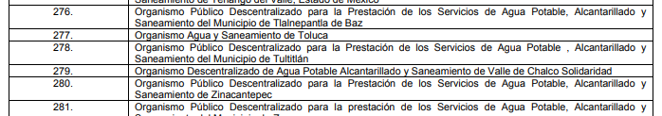

En mérito de lo expuesto, con fundamento en el artículo 186, fracciones II y III, de la Ley de Transparencia y Acceso a la Información Pública del Estado de México y Municipios; esta Autoridad estima que las razones o motivos de inconformidad hechos valer por el recurrente devienen fundados pero inoperantes; por lo que, lo procedente es CONFIRMAR la respuesta del Sujeto Obligado, dejando a salvo los derechos del particular para dirija su solicitud ante el Sujeto Obligado competente.
Así, con fundamento en lo prescrito en los artículos 5 párrafos trigésimo, trigésimo primero y trigésimo segundo fracciones IV y V de la Constitución Política del Estado Libre y Soberano de México; 2, fracción II; 29, 36 fracciones I y II; 176, 178, 181, 185, fracción I, 186 y 188 de la Ley de Transparencia y Acceso a la Información Pública del Estado de México y Municipios, este Pleno:

- R E S U E L V E:
PRIMERO. Resultan fundados pero inoperantes los motivos de inconformidad aducidos por el RECURRENTE en el Recurso de revisión 05719/INFOEM/IP/RR/2022 por lo que, en términos de los argumentos señalados en el Considerando Cuarto se CONFIRMA la respuesta emitida por el SUJETO OBLIGADO.
SEGUNDO. Notifíquese al Titular de la Unidad de Transparencia, vía Sistema de Acceso a la Información Mexiquense (SAIMEX), para su conocimiento.
TERCERO. Notifíquese vía Sistema de Acceso a la Información Mexiquense (SAIMEX), la presente resolución a la parte recurrente, así como, que de conformidad con lo establecido en el artículo 196 de la Ley de Transparencia y Acceso a la Información Pública del Estado de México y Municipios, podrá impugnarla vía Juicio de Amparo en los términos de las leyes aplicables.
ASÍ LO RESUELVE, POR UNANIMIDAD DE VOTOS, EL PLENO DEL INSTITUTO DE TRANSPARENCIA, ACCESO A LA INFORMACIÓN PÚBLICA Y PROTECCIÓN DE DATOS PERSONALES DEL ESTADO DE MÉXICO Y MUNICIPIOS, CONFORMADO POR LOS COMISIONADOS JOSÉ MARTÍNEZ VILCHIS; MARÍA DEL ROSARIO MEJÍA AYALA, SHARON CRISTINA MORALES MARTÍNEZ; LUIS GUSTAVO PARRA NORIEGA Y GUADALUPE RAMÍREZ PEÑA; EN LA VIGÉSIMA SESIÓN ORDINARIA CELEBRADA EL UNO DE JUNIO DE DOS MIL VEINTIDÓS, ANTE EL SECRETARIO TÉCNICO DEL PLENO, ALEXIS TAPIA RAMÍREZ.

